MC20C投入式液位变送器（液体静压式，用于普通液体）
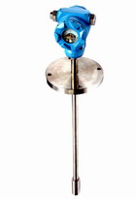
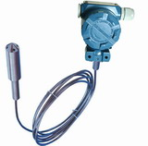
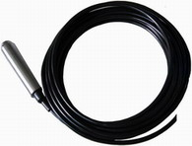
MC20C投入式液位变送器（液体静压式，用于普通液体）采用高性能的扩散硅压阻式压力传感器作为测量元件，经过高可靠性的放大处理电路及精密温度补偿，将被测介质的表压或绝压转换为标准的电压或电流信号。本产品体积小巧，使用安装方便，直接投入水中即可测量出变送器末端到液面的液位高度。

- 特点
采用先进电路处理技术，性能稳定、高灵敏度；多种量程，最大可测200m(水柱压力)；采用316L不锈钢隔离膜片，适用于多种测量介质；配置灵活，根据需要可选择不同配置；一体式、分体式可选；反极性和过电压保护；抗冲击、防雷击设计；激光调阻温度补偿，零点、量程可现场调节；范围宽抗腐蚀，适于多种介质；过载及抗干扰能力强，性能稳定。

- 应用
工业现场液位测量与控制、城市供水及污水处理、石油、化工、电厂、水文监测、水库、大坝、水电建设等领域的液位的测量与控制。

- 技术参数
测量形式及范围 | 0～1～200mH₂O
允许过载 | 2倍满量程压力
工作温度 | -20～80℃
温度补偿 | -10～70℃
存储温度 | -40～80℃
准确度（包含非线性、重复性、迟滞） | 0.2%FS(典型) 0.5%FS(最大)
稳定性误差 | 0.2%FS(典型)， 0.5%FS(最大)
温漂系数 | 0.01%FS(典型，量程不小于5mH2O)  0.03%FS(典型，量程小于5mH2O)
输出信号 | (4～20)mA(二/三线制)、(0～10/20）mA  (0～5)V、(1～5)V、)0～10)V
供电电源 | 15～36 VDC(标定电压24VDC)
负载(Ω) | 电流输出型<(U-15V)/0.02A、 电流输出型>5K
外壳材料 | 不锈钢
O型圈 | 氟橡胶
膜片 | 316L不锈钢
电缆 | 专用防水透气电缆
防护等级 | IP68(压力传感器部分)，IP65（接线盒变送器部分）
- 安装使用
在敞口的容器中测量静态液位时，把液位变送器直接投入到容器底部，在容器开口处用尼龙带或三脚可调安装架等将电缆线（接线盒）固定即可。在流动的液体中测量液位时，因介质波动较大，可以在液体中插入一根Φ45mm的钢管，同时在水流方向的反面不同高度的管壁上打若干小孔，使液体流入管内。另一种方法是在液体底部加装阻尼装置，以过滤泥沙和消除动态压力和波浪对测量的影响。
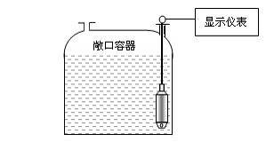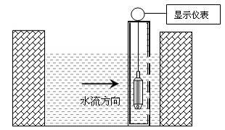
静态下液位测量 动态下液位测量
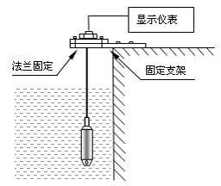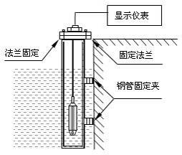

- 产品选型
MC20C-口E口A口C口D口投入式液位变送器（液体静压式，用于普通液体）
MC20C | 投入式液位变送器 （注明量程范围）
 | 口 | 结构形式
 |  | 1、一体式不带接线盒 2、分体式带接线盒
 |  | E口 | 输出信号
1、(0～5)VDC 2、二线制(4～20)mA(默认) 3、(0～10)mA
4、其它注明
 |  |  | A口 | 准确度
 |  |  |  | 1、0.2 2、0.5
 |  |  |  | C口 | 探头类型
 |  |  |  |  | 1、默认为标准型（非防腐型 ） 2、防腐型
 |  |  |  |  | D口 | 显示方式（仅限于分体式带接线盒类型）
1、无显示（默认）
2、0～100%线性指示
3、LCD数字量程显示（液晶）
4、LCD数字0～100%显示（液晶）
5、LED数码管0～100%显示
选型说明:
•注明测量范围（液位高度），对于一些特殊介质，注明介质的密度。
•选型时，应注意被测介质与产品接触的材料相兼容，对于特殊介质，可订制。
•产品安装于多雷雨地区时，订货时应注明“防雷”，建议用户在现场安装防雷击保护装置，并确信品及电源接地。
•关于导气电缆长度的选取：一般比实际液位高度长1～2米。
